1º DAW B

**Repaso.**

Actividad 7.2

línea horizontal

# 

# 

###### 1.- Crear una tabla Paises con la siguiente estructura:

###### idPais entero, clave primaria y autogenerado

###### pais cadena de caracteres de 50 caracteres máximo, no puede ser nulo

###### codPais cadena de 3 caracteres de longitud fija, no puede ser nulo

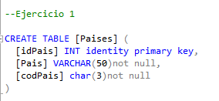

###### 2.- Insertar tres registros en la tabla creada.

###### a) Dar un valor a idpais junto a los otros dos campos sin que de error.

###### b) Dar un alta correcta sin especificar idpais

###### c) Dar un alta incorrecta respecto a pais.

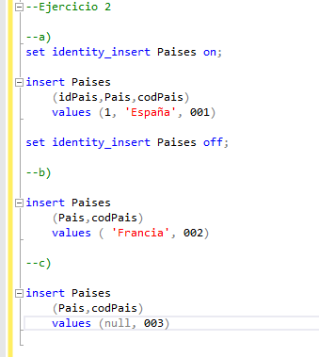

###### 3.- Sumar 1 mes a las fechas de las puntuaciones de plataforma PC.

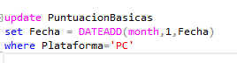

###### 4.- Borrar los países creados antes, con idpais mayor que 1.

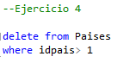

###### 5.- Mostrar cuántos juegos hay de la plataforma PS3 del tipo Acción.

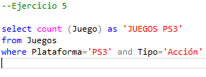

###### 6.- Mostrar los dos primeros clientes ordenados por fecha de nacimiento de más joven a menos joven que tengan email que finalice con .ca y nacidos en Mayo.

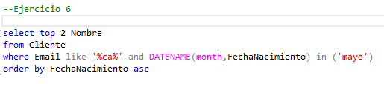

###### 7.- Mostrar los 3 primeros desarrolladores que tienen más juegos distintos, para desarrolladores que comiencen con B y para juegos que sean del tipo Acción

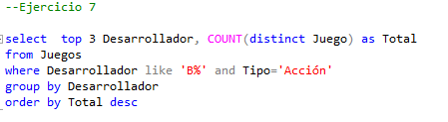

###### 8.- Mostrar nº de clientes registrados por día de la semana ordenados por el día de la

###### semana.

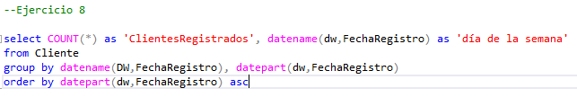

###### 9.- Cuántas puntuaciones se han realizado, su suma y número de juegos distintos

###### puntuados, todo ello por plataforma, para aquellas plataformas con más de 6

###### puntuaciones, ordenados por la suma de mayor a menor.

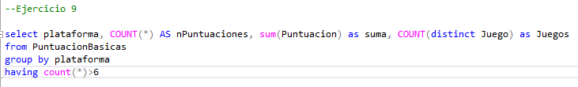

###### 10.- Mostrar el número de puntuaciones y la media por cliente, pasando el nombre de cliente en mayúsculas. Para clientes con media de puntos mayor que 5 y nº de puntuaciones mayor que una. Ordenada por la media de mayor a menor.

